___ 15.03. 2021г.___

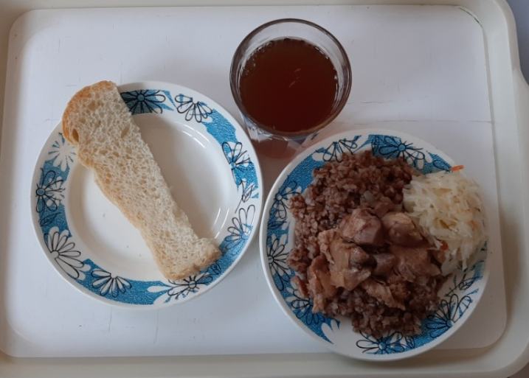

№ рец. | Прием пищи, наименование блюда | Масса порции, г | Пищевые вещества, г |  |  | Энергетическая ценность, ккал | Витамины, мг |  | Минеральные вещества, мг
 |  |  | белки | жиры | углеводы |  | B1 |  | C |  |  | A | E |  | Ca |  |  | P | Mg | Fe
71 | Овощи натуральные свежие/СОЛЕНЫЕ | 50 | 0,35 | 0,05 | 0,95 | 6,00 | 0,02 |  | 5,00 |  |  | 0,00 | 0,05 |  | 8,50 |  |  | 15,00 | 7,00 | 0,25
260 | Гуляш | 100 | 14,55 | 16,79 | 2,89 | 221,00 | 0,08 |  | 4,66 |  |  | 4,66 | 0,00 |  | 21,81 |  |  | 22,03 | 154,15 | 0,00
171 | Каша гречневая рассыпчатая | 150 | 8,29 | 8,90 | 37,36 | 243,75 | 0,20 |  | 0,00 |  |  | 0,00 | 0,00 |  | 24,74 |  |  | 141,11 | 4,43 | 0,00
Н | Хлеб пшеничный | 30 | 2,00 | 0,15 | 10,50 | 58,50 | 0,03 |  | 0,00 |  |  | 0,00 | 0,39 |  | 7,20 |  |  | 0,00 | 0,06 | 0,00
349 | Компот из смеси сухофруктов | 200 | 0,66 | 0,09 | 32,01 | 75,82 | 0,02 |  | 0,80 |  |  | 0,00 | 0,20 |  | 32,48 |  |  | 17,46 | 0,70 | 0,73
 | ИТОГО ЗА ДЕНЬ: |  | 25,85 | 25,98 | 83,71 | 605,07 | 0,35 |  | 10,46 |  |  | 4,66 | 0,64 |  | 94,73 |  |  | 195,60 | 166,34 | 0,98

